QUY CHUẨN KỸ THUẬT QUỐC GIA
QCVN 01-66 : 2011/BNNPTNT

VỀ KHẢO NGHIỆM TÍNH KHÁC BIỆT, TÍNH ĐỒNG NHẤT VÀ TÍNH ỔN ĐỊNH CỦA GIỐNG NGÔ
National Technical Regulation
on Testing for Distinctness, Uniformity and Stability of Maize Varieties

HÀ NỘI - 2011
Lời nói đầu
QCVN 01-66 : 2011/BNNPTNT được chuyển đổi từ 10TCN 556:2002 theo quy định tại khoản 1 Điều 69 của Luật Tiêu chuẩn và Quy chuẩn kỹ thuật và điểm a khoản 1 ĐIều 7 Nghị định số 127/2007/NĐ-CP ngày 1/8/2007 của Chính phủ qui định chi tiết thi hành một số điều của Luật Tiêu chuẩn và Quy chuẩn kỹ thuật.
QCVN 01-66 : 2011/BNNPTNT được xây dựng dựa trên cơ sở TG/2/7 ngày 01 tháng 4 năm 2009 của Hiệp hội quốc tế bảo hộ giống cây trồng mới (UPOV).
QCVN 01-66 : 2011/BNNPTNT do Trung tâm Khảo kiểm nghiệm giống, sản phẩm cây trồng và phân bón Quốc gia - Cục Trồng trọt biên soạn, Vụ Khoa học Công nghệ và Môi trường trình duyệt, Bộ Nông nghiệp và Phát triển nông thôn ban hành tại Thông tư số 67 /2011/TT-BNNPTNT, ngày 17 tháng 10 năm 2011
I. QUY ĐỊNH CHUNG
1.1. Phạm vi điều chỉnh
Quy chuẩn này quy định các tính trạng đặc trưng, phương pháp đánh giá và yêu cầu quản lý khảo nghiệm tính khác biệt, tính đồng nhất, tính ổn định (khảo nghiệm DUS) của các dòng tự phối, giống ngô lai và giống ngô thụ phấn tự do mới thuộc loài Zea mays L. (trừ các giống ngô trồng làm cảnh).
1.2. Đối tượng áp dụng
Quy chuẩn này áp dụng cho mọi tổ chức, cá nhân có hoạt động liên quan đến khảo nghiệm DUS giống ngô mới.
1.3. Giải thích từ ngữ và các từ viết tắt
1.3.1. Giải thích từ ngữ
Trong quy chuẩn này các từ ngữ dưới đây được hiểu như sau:
1.3.1.1. Giống khảo nghiệm: Là giống ngô mới được đăng ký khảo nghiệm.
1.3.1.2. Giống điển hình: Là giống được sử dụng làm chuẩn đối với một trạng thái biểu hiện cụ thể của một tính trạng đặc trưng.
1.3.1.3. Giống tương tự: Là các giống cùng nhóm với giống khảo nghiệm, có nhiều tính trạng tương tự nhất với giống khảo nghiệm.
1.3.1.4. Mẫu chuẩn: Là mẫu giống có các tính trạng đặc trưng phù hợp với bản mô tả giống, được cơ quan chuyên môn có thẩm quyền công nhận.
1.3.1.5. Tính trạng đặc trưng: Là những tính trạng được di truyền ổn định, ít bị biến đổi bởi tác động của ngoại cảnh, có thể nhận biết và mô tả được một cách chính xác.
1.3.1.6. Cây khác dạng: Là cây khác biệt rõ ràng với giống khảo nghiệm ở một hoặc nhiều tính trạng đặc trưng được sử dụng trong khảo nghiệm DUS.
1.3.2. Các từ viết tắt
1.3.2.1. UPOV: International Union for the Protection of New Varieties of Plants (Hiệp hội Quốc tế bảo hộ giống cây trồng mới).
1.3.2.2. DUS: Distinctness, Uniformity, Stability (Tính khác biệt, tính đồng nhất, tính ổn định).
1.3.2.3. QL: Qualitative characteristic (Tính trạng chất lượng).
1.3.2.4. QN: Quantitative characteristic (Tính trạng số lượng).
1.3.2.5. PQ: Pseudo - qualitative characteristic (Tính trạng giả chất lượng).
1.3.2.6. MG: Single measurement of a group of plants or parts of plants (Đo đếm một nhóm cây hoặc một bộ phận của một nhóm cây).
1.3.2.7. MS: Measurement of a number of individual plants or parts of plants (Đo đếm từng cây hoặc từng bộ phận của các cây mẫu) .
1.3.2.8. VG: Visual assessment by a single observation of a group of plants or parts of plants (Quan sát một nhóm cây hoặc một bộ phận của một nhóm cây).
1.3.2.9. VS: Visual assessment by observation of individual plants or parts of plants (Quan sát từng cây hoặc từng bộ phận của các cây mẫu).
1.3.2.10. COYU: Combined Over Years Uniformity (Tính đồng nhất kết hợp qua các năm)
1.4. Tài liệu viện dẫn
1.4.1. QCVN 01-56 : 2011/BNNPTNT Quy chuẩn kỹ thuật quốc gia về khảo nghiệm giá trị canh tác và giá trị sử dụng của giống ngô.
1.4.2. QCVN 01-53 : 2011/BNNPTNT Quy chuẩn kỹ thuật quốc gia về chất lượng hạt giống ngô lai.
1.4.3. QCVN 01-47 : 2011/BNNPTNT Quy chuẩn kỹ thuật quốc gia về chất lượng hạt giống ngô thụ phấn tự do.
1.4.4. TG/1/3: Genaral introduction to the examnination of Distinctness, Uniformity and Stability and the development of harmonized descriptions of new varieties of plant (Hướng dẫn chung về khảo nghiệm tính khác biệt, tính đồng nhất và tính ổn định và phát triển sự hài hoà trong mô tả giống cây trồng mới).
1.4.5. TGP/9: Examinning Distinctness (Kiểm tra tính khác biệt).
1.4.6. TGP/10: Examinning Uniformity (Kiểm tra tính đồng nhất).
1.4.7. TGP/11: Examinning Stability (Kiểm tra tính ổn định).
II. QUY ĐỊNH VỀ KỸ THUẬT
Để đánh giá tính khác biệt, tính đồng nhất, tính ổn định của giống ngô phải sử dụng các tính trạng đặc trưng của giống ngô được quy định ở Bảng 1. Trạng thái biểu hiện của tính trạng được mã số (mã hóa) bằng điểm.
Bảng 1- Các tính trạng đặc trưng của giống ngô
Tính trạng |  |  |  |  | Giai đoạnª | Mức độ biểu hiện | Giống điển hình | Mã số
1.  VG |  |  | Lá thứ nhất: Sắc tố antoxian của bẹ  First leaf: Anthocyanin coloration of sheath |  | 12 | Không có hoặc rất nhạt  Nhạt  Trung bình  Đậm  Rất đậm | Sugar75  N-1  CP989  DK5252 | 1  3  5  7  9
2.  (+)  VG |  |  | Lá thứ nhất: Hình dạng phần đỉnh  First leaf: Shape of tip |  | 14 | Nhọn  Nhọn đến tròn  Tròn  Tròn đến hình thìa  Hình thìa | CP989  DK5252 | 1  2  3  4  5
3.  VG |  |  | Bộ lá: Mức độ xanh  Foliage: Intensity of green color |  | 51-59 | Nhạt  Trung bình  Đậm |  | 1  2  3
4.  (+)  VG |  |  | Lá: Sự gợn sóng của mép  Leaf: Undulation of margin of blade |  | 51-59 | Không có hoặc rất ít  Trung bình  Nhiều |  | 1  2  3
5.  (+)  VG |  |  | Lá: Góc giữa phiến lá và thân (lá phía trên của bắp trên cùng)  Leaf: Angle between blade and stem (on leaf just above upper ear) |  | 65-69 | Rất hẹp  Hẹp  Trung bình  Rộng  Rất rộng | B9797  DK5252  MX2 | 1  3  5  7  9
6.  (+)  VG |  |  | Lá: Thế phiến lá  (lá phía trên của bắp trên cùng)  Leaf: Attitude of blade (as for 5) |  | 65-69 | Thẳng  Hơi cong  Cong  Khá cong  Rất cong | C919  CP989  MX4 | 1  3  5  7  9
7.  VG |  |  | Thân: Mức độ dích dắc  Stem: Degree of zig-zag |  | 65-69 | Không có  Ít  Nhiều | MX2 | 1  2  3
8.  (*)  (+)  MG |  |  | Cờ: Thời gian trỗ  (50% số cây có hoa nở ở phần giữa của trục chính)  Tassel: Time of anthesis (on middle third of main axis, 50% of plants) |  | 65 | Rất sớm  Sớm  Trung bình  Muộn  Rất muộn |  | 1  3  5  7  9
9.  (*)  (+)  VG |  |  | Cờ: Sắc tố antoxian ở chân đế mày  (1/3 hoa ở giữa trục chính)  Tassel: Anthocyanin coloration at base of glum (in the middle third of main axis) |  | 65 | Không có hoặc rất nhạt  Nhạt  Trung bình  Đậm  Rất đậm | Sugar75  NK52  P60  NK4300  LVN10 | 1  3  5  7  9
10.  (+)  VG |  |  | Cờ: Sắc tố antoxian của mày không kể chân đế  (1/3 hoa ở giữa trục chính)  Tassel: Anthocyanin coloration of glumes excluding base |  | 65 | Không có hoặc rất nhạt  Nhạt  Trung bình  Đậm  Rất đậm | Sugar75  MX2  G49  C919  DK424 | 1  3  5  7  9
11.  (+)  VG |  | Cờ: Sắc tố antoxian của bao phấn (1/3 hoa ở giữa trục chính, trên bao phấn tươi)  Tassel: Anthocyanin coloration of anthers on fresh anthers |  | 65 |  | Không có hoặc rất nhạt  Nhạt  Trung bình  Đậm  Rất đậm | Sugar75  CP989  DK171  B9698  NK4300 | 1  3  5  7  9
12.  (+)  VG |  | Cờ: Mật độ của hoa  (1/3 hoa ở giữa trục chính)  Tassel: Density of spikelets |  | 65 |  | Thưa  Trung bình  Dày |  | 3  5  7
13. (*) (+)  VG |  | Cờ: Góc giữa trục chính và nhánh bên (ở 1/3 bông cờ phía dưới)  Tassel: Angle between main axis and lateral branches (in flower third of tassel) |  | 65 |  | Rất hẹp  Hẹp  Trung bình  Rộng  Rất rộng | MNH2002  C919  DK171 | 1  3  5  7  9
14. (*)  (+)  VG |  | Cờ: Thế của nhánh bên  (1/3 bông cờ ở phía dưới)  Tassel: Attitude of lateral branches (as for 13) |  | 65 |  | Thẳng  Hơi cong  Cong  Khá cong  Rất cong | HQ2004  MNH2002  DK171 | 1  3  5  7  9
15.  (*)  MS/VG |  | Cờ: Số nhánh cấp 1  Tassel: Number of primary lateral branches |  | 65 |  | Không có hoặc rất ít  Ít  Trung bình  Nhiều  Rất nhiều |  | 1  3  5  7  9
16.  MG |  | Bắp: Thời gian phun râu  (50% số cây phun râu)  Ear: Time of silk emegence (50% of plants) |  | 65 |  | Rất sớm  Sớm  Trung bình  Muộn  Rất muộn |  | 1  3  5  7  9
17.  (*)  VG |  | Bắp: Sắc tố antoxian của râu  Ear: Anthocyanin coloration of silk |  | 65 |  | Không có hoặc rất nhạt  Nhạt  Trung bình  Đậm  Rất đậm | NK52  B9797  NK4300  CP989  CP333 | 1  3  5  7  9
18.  (+)  VG |  | Thân: Sắc tố antoxian ở rễ chân kiềng  Stem: Anthocyanin coloration of brace roots |  | 65-75 |  | Không có hoặc rất nhạt  Nhạt  Trung bình  Đậm  Rất Đậm | Sugar 75  CP989  Wax 44  DK424 | 1  3  5  7  9
19.  (+)  VG |  | Lá: Sắc tố antoxian của bẹ  (lá ở giữa thân cây)  Leaf: Anthocyanin coloration of sheath (in middle of plant) |  | 71-75 |  | Không có hoặc rất nhạt  Nhạt  Trung bình  Đậm  Rất đậm | B9797  SSC2095  VN2 | 1  3  5  7  9
20.  VG | Thân: Sắc tố antoxian của lóng  Stem: Anthocyanin coloration of internodes |  |  |  | 71-75 | Không có hoặc rất nhạt  Nhạt  Trung bình  Đậm  Rất Đậm |  | 1  3  5  7  9
21.  (+)  MS | Cờ: Chiều dài trục chính từ nhánh thấp nhất  Tassel: Lenght of main axis above lowest side branch |  |  |  | 71-75 | Rất ngắn  Ngắn  Trung bình  Dài  Rất dài |  | 1  3  5  7  9
22. (*)  (+)  MS | Cờ: Chiều dài trục chính từ nhánh cao nhất  Tassel: Length of main axis above upper side branch |  |  |  | 71 | Rất ngắn  Ngắn  Trung bình  Dài  Rất dài |  | 1  3  5  7  9
23.  (+)  MS | Cờ: Chiều dài nhánh  Tassel: Length of side branches |  |  |  | 71 | Rất ngắn  Ngắn  Trung bình  Dài  Rất dài |  | 1  3  5  7  9
24.1 (*)  (+)  MS | Cây: Chiều cao  Đối với dòng tự phối (kể cả bông cờ)  Plant: Length in-bred lines only (tassel included) |  |  |  | 75 | Rất thấp  Thấp  Trung bình  Cao  Rất cao |  | 1  3  5  7  9
24.2 (*)  (+)  MS | Cây: Chiều cao  Đối với giống lai & giống thụ phấn tự do (kể cả bông cờ)  Plant: Lenght Hybrids and open pollinated varieties only (tassel included) |  |  |  | 75 | Rất thấp  Thấp  Trung bình  Cao  Rất cao |  | 1  3  5  7  9
25.  (+)  MG | Cây: Tỷ lệ chiều cao đóng bắp trên cùng so với chiều cao cây  Plant: Ratio height of insertion of upper ear to plant length |  |  |  | 75 | Rất thấp  Thấp  Trung bình  Cao  Rất cao |  | 1  3  5  7  9
26.  MS | Lá: Chiều rộng phiến  (lá trên liền kề với bắp trên cùng)  Leaf: Width of blade (leaf of upper ear) |  |  |  | 75 | Rất hẹp  Hẹp  Trung bình  Rộng  Rất rộng |  | 1  3  5  7  9
27.  (+)  VG | Bắp: Chiều dài cuống  Ear: Length of peduncle |  |  |  | 85 | Rất ngắn  Ngắn  Trung bình  Dài  Rất dài |  | 1  3  5  7  9
28. (*)  (+)  MS | Bắp: Chiều dài  (Không kể lá bi)  Ear: Length (without husk) |  |  |  | 92  (Ngô  đường  75-79) | Rất ngắn  Ngắn  Trung bình  Dài  Rất dài |  | 1  3  5  7  9
29.  (+)  MS | Bắp: Đường kính  (ở giữa bắp)  Ear: Diameter (in middle) |  |  |  | 92  (Ngô  đường  75-79) | Rất nhỏ  Nhỏ  Trung bình  To  Rất to |  | 1  3  5  7  9
30.  (+)  VG | Bắp: Hình dạng  Ear: Shape |  |  |  | 92 (Ngô  đường  75-79) | Hình nón  Hình nón trụ  Trụ | N-1  LVN4 | 1  2  3
31.  MS | Bắp: Số hàng hạt  Ear: Number of rows of grain |  |  |  | 92  (Ngô  đường  75-79) | Rất ít  Ít  Trung bình  Nhiều  Rất nhiều |  | 1  3  5  7  9
32.  VG | Bắp: Số màu sắc của hạt  Đối với giống ngô đường  Ear: Number of color of grains  Sweetcorn varieties only |  |  |  | 75-79 | Một màu  Nhiều màu |  | 1  2
33.  (*)  VG | Hạt: Mức độ màu vàng  Đối với giống ngô đường  Grain: Intensity of yellow color  Sweetcorn varieties only |  |  |  | 75-79 | Nhạt  Trung bình  Đậm |  | 3  5  7
34.  (+)  MS | Hạt: Chiều dài  Đối với giống ngô đường  Grain: Length  Sweetcorn varieties only |  |  |  | 75-79 | Ngắn  Trung bình  Dài |  | 3  5  7
35.  (+)  MS | Hạt: Chiều rộng  Đối với giống ngô đường  Grain: Width Sweetcorn varieties only |  |  |  | 75-79 | Hẹp  Trung bình  Rộng |  | 3  5  7
36. (*)  (+)  VG | Bắp: Dạng hạt  (Dạng hạt ở 1/3 giữa bắp)  Ear: Type of grain (in middle third of ear) |  |  |  | 92 | Đá  Bán đá  Bán răng ngựa  Răng ngựa  Ngô đường  Ngô nổ  Ngô nếp  Ngô bột |  | 1  2  3  4  5  6  7  8
37.  (*)  (+)  VG | Bắp: Sự co ở đỉnh hạt  Đối với giống ngô đường  Ear: Shrinkage of top of grain  Sweetcorn varieties only |  |  |  | 92 | Ít  Trung bình  Nhiều |  | 1  3  5
38.  (+)  VG | Dạng hạt nổ  Đối với giống ngô nổ  Type of popped grain  Popcorn varieties only |  |  |  | 93 | Hình cánh bướm  Hình trung gian  Hình cầu |  | 1  2  3
39. (*)  VG | Bắp: Màu chính của đỉnh hạt  Ear: Main color of top of grain |  |  |  | 92 | Trắng trong  Trắng đục  Vàng nhạt  Vàng  Da cam  Đỏ  Tím | Nếp Hội an  Wax 44  LVN9  CP333 | 1  2  3  4  5  6  7
40.  (*)  VG | Bắp: Màu chính của lưng hạt  (trừ các giống ngô đường)  Ear: Main color of dorsal side of grain  (excluding sweet corn varieties) |  |  |  | 92 | Trắng trong  Trắng đục  Vàng nhạt  Vàng  Da cam  Đỏ  Tím | Nếp Hội an  Wax 44  LVN9  DK2525 | 1  2  3  4  5  6  7
41. (*)  VG | Bắp: Sắc tố antoxian của mày hạt trên lõi  Ear: Anthocyanin coloration of glumes of cob |  |  |  | 93 | Không có hoặc rất nhạt  Nhạt  Trung bình  Đậm  Rất đậm | Sugar 75  B9797  B9681 | 1  3  5  7  9
CHÚ THÍCH:
(*) Tính trạng được sử dụng cho tất cả các giống trong mỗi vụ khảo nghiệm và luôn có trong bản mô tả giống, trừ khi trạng thái biểu hiện của tính trạng trước đó hoặc điều kiện môi trường làm cho nó không biểu hiện được.
(+) Được giải thích, minh họa và hướng dẫn theo dõi ở Phụ lục B.
(ª) Các giai đoạn sinh trưởng Phụ lục A
III. PHƯƠNG PHÁP KHẢO NGHIỆM
3.1. Yêu cầu vật liệu khảo nghiệm
3.1.1. Giống khảo nghiệm
3.1.1.1. Khối lượng hạt giống tối thiểu tác giả phải gửi cho cơ sở khảo nghiệm để khảo nghiệm và lưu mẫu là:
Dòng tự phối: 1000 hạt/dòng;
Mỗi giống 2kg, riêng đối với ngô đường 1kg/giống.
3.1.1.2. Chất lượng hạt giống về tỷ lệ nảy mầm, độ ẩm và độ sạch: Đối với hạt giống ngô thụ phấn tự do tối thiểu phải tương đương cấp xác nhận theo QCVN 01-47:2011/BNNPTNT Quy chuẩn kỹ thuật quốc gia về chất lượng hạt giống ngô thụ phấn tự do; đối với dòng tự phối, hạt giống bố, mẹ và giống ngô lai phải đạt tiêu chuẩn chất lượng theo QCVN 01-53 : 2011/BNNPTNT Quy chuẩn kỹ thuật quốc gia về chất lượng hạt giống ngô lai.
3.1.1.3. Mẫu hạt giống gửi khảo nghiệm không được xử lý bằng bất kì hình thức nào, trừ khi cơ sở khảo nghiệm cho phép hoặc yêu cầu.
3.1.1.4. Thời gian gửi giống: Theo yêu cầu của cơ sở khảo nghiệm.
3.1.2. Giống tương tự
3.1.2.1. Trong Tờ khai kỹ thuật đăng ký giống khảo nghiệm (Phụ lục C), tác giả đề xuất các giống tương tự và nói rõ những đặc tính khác biệt giữa chúng với giống khảo nghiệm. Cơ sở khảo nghiệm xem xét quyết định các giống được chọn làm giống tương tự.
3.1.2.2. Hạt giống tương tự được lấy từ bộ mẫu giống chuẩn của cơ sở khảo nghiệm. Trường hợp cần thiết cơ quan khảo nghiệm có thể yêu cầu tác giả cung cấp hạt giống tương tự và tác giả phải chịu trách nhiệm về chất lượng hạt giống cung cấp. Khối lượng và chất lượng hạt giống tương tự như quy định ở Mục 3.1.1.
3.2. Phân nhóm giống khảo nghiệm
Bước 1: Theo đối tượng: Ngô tẻ/Ngô nếp/Ngô đường/ Ngô nổ.
Bước 2: Theo các tính trạng đặc trưng:
- Bông cờ: Thời gian trỗ (Tính trạng 8);
- Cờ: Sắc tố antoxian ở chân đế mày (Tính trạng 9);
- Bắp: Sắc tố antoxian của râu (Tính trạng 17);
- Cây: Chiều cao cây (Tính trạng 24);
- Bắp: Dạng hạt Ttính trạng 36);
- Bắp: Màu chính của lưng hạt (trừ ngô đường) (Tính trạng 40);
- Bắp: Sắc tố antoxian của mày hạt trên lõi (Tính trạng 41).
3.3. Phương pháp bố trí thí nghiệm
3.3.1. Thời gian khảo nghiệm
Tối thiểu hai vụ có điều kiện tương tự.
3.3.2. Điểm khảo nghiệm
Bố trí tại một điểm, nếu có tính trạng không thể đánh giá được ở điểm đó thì có thể thêm 1 điểm bổ sung.
3.3.3. Bố trí thí nghiệm
Thí nghiệm được bố trí tối thiểu 2 lần nhắc lại. Mỗi lần nhắc lại:
- Đối với các dòng tự phối: Trồng 2 hàng, mỗi hàng 15 cây, khoảng cách gieo: Hàng cách hàng 70 cm, cây cách cây 35 cm;
- Đối với giống thụ phấn tự do và giống lai: Trồng 4 hàng, mỗi hàng 15 cây, khoảng cách gieo: Hàng cách hàng 70cm, cây cách cây 35cm.
3.3.4. Biện pháp kỹ thuật
Áp dụng theo QCVN 01-56 : 2011/BNNPTNT Quy chuẩn kỹ thuật quốc gia về khảo nghiệm giá trị canh tác và giá trị sử dụng của giống ngô.
3.4. Phương pháp đánh giá
- Đối với dòng tự phối và các giống lai đơn: Tất cả các đánh giá trên các cây riêng biệt được tiến hành trên 10 cây hoặc các bộ phận của 10 cây đó (trừ cây khác dạng) và các quan sát khác được tiến hành trên tất cả các cây thí nghiệm. Trong trường hợp các quan sát trên các bộ phận của các cây riêng biệt, số lượng bộ phận lấy từ mỗi cây đó là 1.
- Đối với các giống lai khác: Tất cả các đánh giá trên các cây riêng biệt được tiến hành trên 20 cây hoặc các bộ phận của 20 cây đó (trừ cây khác dạng) và các quan sát khác được tiến hành trên tất cả các cây thí nghiệm. Trong trường hợp các quan sát trên các bộ phận của các cây riêng biệt, số lượng bộ phận lấy từ mỗi cây đó là 1.
- Đối với giống thụ phấn tự do: Tất cả các đánh giá trên các cây riêng biệt được tiến hành trên 40 cây hoặc các bộ phận của 40 cây đó (trừ cây khác dạng) và các quan sát khác được tiến hành trên tất cả các cây thí nghiệm. Trong trường hợp các quan sát trên các bộ phận của các cây riêng biệt, số lượng bộ phận lấy từ mỗi cây đó là 1.
- Phương pháp chi tiết đánh giá tính khác biệt, tính đồng nhất, tính ổn định áp dụng theo hướng dẫn chung về khảo nghiệm DUS của UPOV (TG/1/3; TGP/9; TGP/10; TGP/11).
3.4.1. Đánh giá tính khác biệt
- Tính khác biệt được xác định bởi sự khác nhau của từng tính trạng đặc trưng giữa giống khảo nghiệm và giống tương tự.
- Tính trạng đánh giá theo phương pháp VG: Giống khảo nghiệm và giống tương tự được coi là khác biệt, nếu ở tính trạng cụ thể chúng biểu hiện ở 2 trạng thái khác nhau một cách rõ ràng và chắc chắn, dựa vào giá trị khoảng cách tối thiểu quy định tại Bảng 1.
- Tính trạng đánh giá theo phương pháp VS và MS: Sự khác biệt có ý nghĩa giữa giống khảo nghiệm và giống tương tự dựa trên giá trị LSD ở mức xác xuất tin cậy tối thiểu 95%.
- Tính trạng đánh giá theo phương pháp MG: Tuỳ từng trường hợp cụ thể sẽ được xử lý như tính trạng đánh giá theo phương pháp VG hoặc tính trạng đánh giá theo phương pháp VS và MS.
3.4.2. Đánh giá tính đồng nhất
- Phương pháp chủ yếu đánh giá tính đồng nhất của giống khảo nghiệm là căn cứ vào tỷ lệ cây khác dạng của tất cả cây trên ô thí nghiệm.
- Dòng tự phối và giống lai đơn: Tính đồng nhất của giống khảo nghiệm được đánh giá thông qua tỷ lệ cây khác dạng trên tổng số cây trên ô thí nghiệm. Áp dụng quần thể chuẩn với tỷ lệ cây khác dạng tối đa là 1% với dòng tự phối, 3% với giống lai đơn ở xác suất tin cậy tối thiểu 95%. Số cây khác dạng tối đa cho phép của thí nghiệm (2 lần nhắc) như sau:
+ Dòng tự phối (60 cây): 2 cây;
+ Giống lai đơn (120 cây): 7 cây.
- Giống lai 3, lai kép, lai nhiều dòng và các giống thụ phấn tự do:
+ Đối với tính trạng định tính (VG): Tính đồng nhất của giống khảo nghiệm được so sánh một cách trực tiếp với mức độ đồng nhất của giống tương tự;
+ Đối với tính trạng định lượng (MS,VS): Áp dụng phương pháp COYU.
3.4.3. Đánh giá tính ổn định
Tính ổn định được đánh giá thông qua tính đồng nhất, một giống được coi là ổn định khi chúng đồng nhất qua các vụ đánh giá.
Trong trường hợp cần thiết, có thể tiến hành khảo nghiệm tính ổn định như sau:
Đối với dòng tự phối hoặc giống thụ phấn tự do: Trồng thế hệ tiếp theo hoặc gieo hạt mới, giống có tính ổn định khi những biểu hiện của các tính trạng ở thế hệ sau tương tự những biểu hiện của các tính trạng ở thế hệ trước đó.
Đối với giống lai: Gieo hạt của giống lai đó hoặc đánh giá tính đồng nhất và tính ổn định của dòng bố mẹ.
IV. QUY ĐỊNH VỀ QUẢN LÝ
4.1. Khảo nghiệm DUS để bảo hộ quyền đối với giống ngô mới được thực hiện theo quy định tại Luật Sở hữu trí tuệ và Luật sửa đổi bổ sung một số điều của Luật Sở hữu trí tuệ và các văn bản hướng dẫn thi hành Luật.
4.2. Khảo nghiệm DUS để công nhận giống ngô mới được thực hiện theo quy định tại Pháp lệnh giống cây trồng ngày 24 tháng 3 năm 2004 và Quyết định số 95/2007/QĐ-BNN ngày 27 tháng 11 năm 2007 của Bộ trưởng Bộ Nông nghiệp và Phát triển nông thôn về công nhận giống cây trồng nông nghiệp mới.
V. TỔ CHỨC THỰC HIỆN
5.1. Cục Trồng trọt hướng dẫn và kiểm tra thực hiện Quy chuẩn này. Căn cứ vào yêu cầu quản lý khảo nghiệm DUS giống ngô, Cục Trồng trọt kiến nghị cơ quan nhà nước có thẩm quyền sửa đổi, bổ sung Quy chuẩn này.
5.2. Trong trường hợp các tiêu chuẩn, quy chuẩn kỹ thuật, quy định viện dẫn tại Quy chuẩn này có sự thay đổi, bổ sung hoặc được thay thế thì thực hiện theo quy định tại văn bản mới.
PHỤ LỤC A
CÁC GIAI ĐOẠN SINH TRƯỞNG
Mã số |  | Giai đoạn
00 |  | Nảy mầm  Hạt khô
12  14 |  | Sự phát triển của cây con  2 lá xoè ra  4 lá xoè ra
51  59 |  | Phát triển bộ rễ  Sự dài ra của thân  Thân phình ra  Sự hình thành hoa  Bắt đầu xuất hiện hoa  Hoa xuất hiện hoàn toàn
51  59 | ♂, ♀
61  65  69 | ♂, ♀ | Sự nở hoa  Hoa bắt đầu nở  Hoa nở 50%  Hoa nở hoàn toàn
61  65  69 | ♂, ♀ | Sự nở hoa  Hoa bắt đầu nở  Hoa nở 50%  Hoa nở hoàn toàn
71  75  79 |  | Giai đoạn chín sữa  Tiền chín sữa (hạt còn loãng nước)  Chín sữa  Hạt đạt kích cỡ tối đa
85 |  | Giai đoạn chín sáp  Hạt dạng sáp mềm
92  93 |  | Giai đoạn chín  Hạt đã cứng (không thể khía bằng móng tay được)  Hạt dễ tách khỏi lõi

PHỤ LỤC B
GIẢI THÍCH, MINH HỌA VÀ HƯỚNG DẪN THEO DÕI MỘT SỐ TÍNH TRẠNG
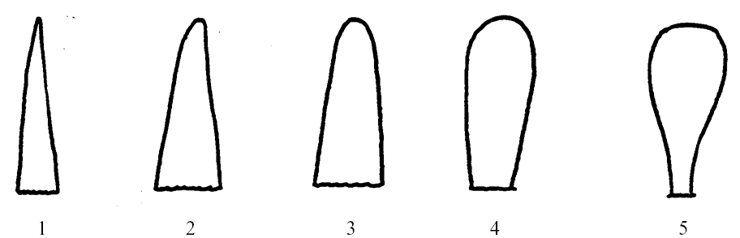
1. Tính trạng 2- Lá thứ nhất: Hình dạng phần đỉnh
Nhọn
Nhọn đến tròn

Tròn

Tròn đến hình thìa

Hình thìa

2. Tính trạng 4-Lá: Sự gợn sóng của mép
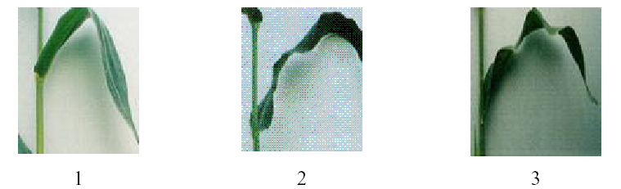

Không có hoặc rất ít
Trung bình

Nhiều

3. Tính trạng 5-Lá: Góc giữa phiến lá và thân
4. Tính trạng 13- Cờ: Góc giữa trục chính và nhánh bên
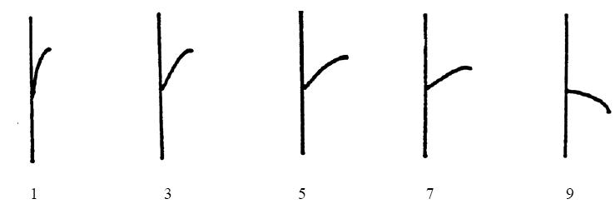
Rất hẹp
(<5˚)

Hẹp
(±25˚)

Trung bình
(±50˚)

Rộng
(±75˚)

Rất rộng
(>90˚)

5. Tính trạng 6- Lá: Thế phiến lá
6. Tính trạng 14- Cờ: Thế của nhánh
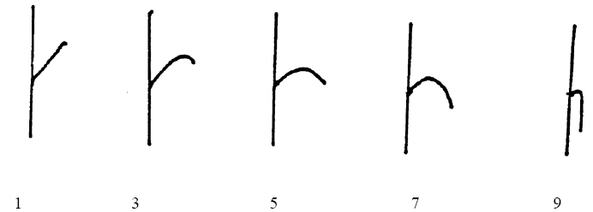
Thẳng
Hơi cong

Cong

Khá cong

Rất cong

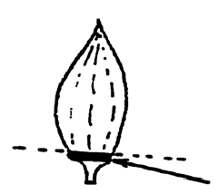
7. Tính trạng 9- Cờ: Sắc tố antoxian ở chân đế mày
Chân đế mày

8. Tính trạng 11- Cờ: Sắc tố antoxian của bao phấn
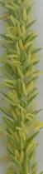
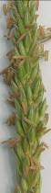
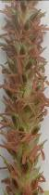
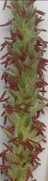
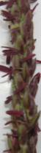
1
Không có hoặc rất nhạt

3
Nhạt

5
Trung bình

7
Đậm

9
Rất đậm

9. Tính trạng 18- Thân: Sắc tố antoxian ở rễ chân kiềng
Quan sát trên những cây phát triển bình thường, khi 50% số cây trên ô xuất hiện rễ chân kiềng
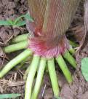
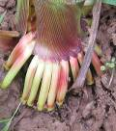
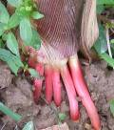
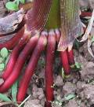
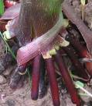
1
Không có hoặc rất nhạt

3
Nhạt

5
Trung bình

7
Đậm

9
Rất đậm

10. Tính trạng 19- Lá: Sắc tố antoxian của bẹ
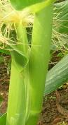
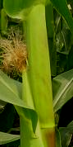


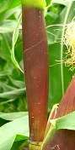
1
Không có hoặc rất nhạt

3
Nhạt

5
Trung bình

7
Đậm

9
Rất đậm

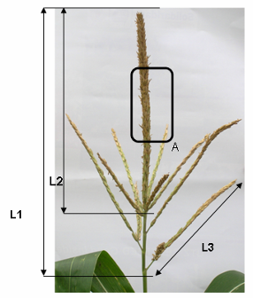
11. Tính trạng 8, 9, 10, 11, 12
Quan sát ở vị trí A

12. Tính trạng 21, 22, 23
L1: Chiều dài trục chính từ nhánh thấp nhất
L2: Chiều dài trục chính từ nhánh cao nhất
L3: Chiều dài nhánh

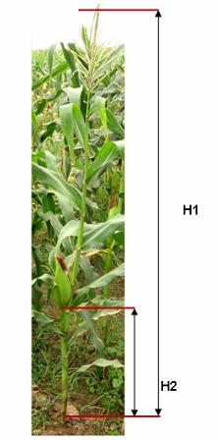
13. Tính trạng 24, 25

H1: Chiều cao cây
H2: Chiều cao đóng bắp trên cùng

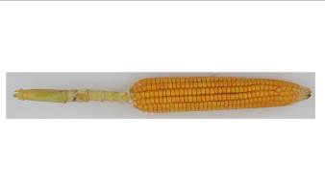
14. Tính trạng 27, 28, 29
Chiều dài cuống Chiều dài bắp

Tính trạng 30. Bắp: Hình dạng
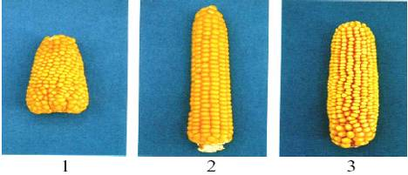
Hình nón

Hình nón-tru

Hình trụ

15. Tính trạng 34, 35- Hạt: Chiều dài (rộng) (Đối với giống ngô ngọt)
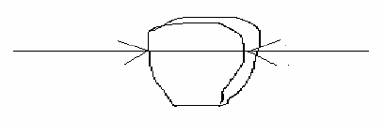
16.Tính trạng 36- Bắp: Dạng hạt
Đá

Bán đá

Bán răng ngựa

Răng ngựa

Ngô ngọt
Ngô nổ

17. Tính trạng 37- Bắp: Sự co ở đỉnh hạt
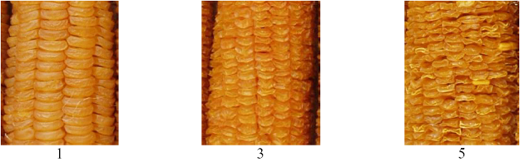
Ít
Trung bình
Nhiều

18. Tính trạng 38- Dạng hạt nổ
Bắp nên được bảo quản tối thiểu 2 tháng sau khi thu hoạch, độ ẩm hạt trước khi nổ phải đảm bảo từ 13-13,5%
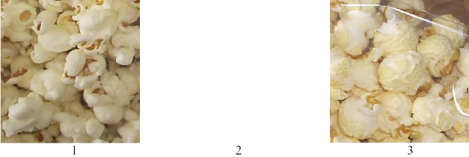

Hình cánh bướm

Hình cầu

PHỤ LỤC C
TỜ KHAI KỸ THUẬT ĐĂNG KÝ KHẢO NGHIỆM DUS GIỐNG NGÔ
1. Loài Ngô (Zea mays L.)
Nhóm
Ngô tẻ
Ngô nếp
Ngô đường
Ngô nổ
2. Tên giống
3. Tên và địa chỉ người đăng ký
- Họ và tên:
- Địa chỉ:
- Điện thoại: Fax: E mail :
4. Họ và tên, địa chỉ tác giả giống
1.
2.
5. Thông tin về nguồn gốc, phương pháp duy trì và nhân giống
5.1. Nguồn gốc vật liệu
5.2. Phương pháp tạo giống
5.2.1. Dòng tự phối
5.2.2. Giống lai đơn
5.2.3. Giống lai 3
5.2.4. Giống lai kép
5.2.5. Giống thụ phấn tự do
5.2.6. Giống khác
5.3. Quá trình chọn tạo
Năm/vụ địa điểm
6. Giống đã được bảo hộ hoặc công nhận ở nước ngoài
1. Nước Ngày tháng năm
2. Nước Ngày tháng năm
7. Tính trạng đăc trưng của giống
Bảng 3- Các tính trạng đặc trưng của giống ngô
Tính trạng | Giai đoạn | Trạng thái biểu hiện | Mã số | (*)
7.1. Cờ: Thời gian trỗ  (50 % số cây có hoa nở được 1/3 trục chính)  (Tính trạng 8) | 65 | Rất sớm  Sớm  Trung bình  Muộn  Rất muộn | 1  3  5  7  9
7.2. Cờ: Sắc tố antoxian ở chân đế mày (1/3 chân đế mày ở giữa trục chính)  (Tính trạng 9) | 65 | Không có hoặc rất nhạt  Nhạt  Trung bình  Đậm  Rất đậm | 1  3  5  7  9
7.3. Bắp: Sắc tố antoxian của râu  (Tính trạng 17) | 65 | Không có hoặc rất nhạt  Nhạt  Trung bình  Đậm  Rất đậm | 1  3  5  7  9
7.4.1. Cây: Chiều cao  Đối với dòng tự phối (kể cả bông cờ)  (Tính trạng 24.1) | 75 | Rất thấp  Thấp  Trung bình  Cao  Rất cao | 1  3  5  7  9
7.4. 2. Cây: Chiều cao  Đối với giống lai & giống thụ phấn tự do (kể cả bông cờ)  (Tính trạng 24.2) | 75 | Rất thấp  Thấp  Trung bình  Cao  Rất cao | 1  3  5  7  9
7.5. Bắp: Dạng hạt  (Dạng hạt ở 1/3 giữa bắp)  (Tính trạng 36) | 92 | Đá  Bán đá  Bán răng ngựa  Răng ngựa  Ngô đường  Ngô nổ  Ngô nếp  Ngô bột | 1  2  3  4  5  6  7  8
7.6. Bắp: Màu chính của lưng hạt  (trừ các giống ngô đường)  (Tính trạng 40) | 92 | Trắng trong  Trắng đục  Vàng nhạt  Vàng  Da cam  Đỏ  Tím | 1  2  3  4  5  6  7
7.7. Bắp: Sắc tố antoxian của mày hạt trên lõi  (Tính trạng 41) | 93 | Không có hoặc rất nhạt  Nhạt  Trung bình  Đậm  Rất đậm | 1  3  5  7  9
CHÚ THÍCH: (*) Đánh dấu (+) hoặc điền số liệu cụ thể vào ô trống cho phù hợp với trạng thái biểu hiện của giống
8. Các giống tương tự
Bảng 4 – Sự khác biệt giữa giống tương tự và giống khảo nghiệm
Tên giống tương tự | Những tính trạng khác biệt | Trạng thái biểu hiện
Tên giống tương tự | Những tính trạng khác biệt | Giống tương tự | Giống khảo nghiệm
9. Các thông tin bổ sung giúp cho sự phân biệt giống
9.1. Khả năng chống chịu sâu bệnh
9.2. Các điều kiện đặc biệt để tiến hành khảo nghiệm giống
9.3. Các thông tin khác

Ngày tháng năm
(Ký tên, đóng đấu)

